Matéria: Inteligência Artificial

Professora: Márcia

Data: 05/09/2018

Buscas sem Informação:

* Busca Bidirecional:
  + É realizada em dois sentidos, a partir do estado inicial e a partir do estado objetivo.
  + Duas buscas são realizadas e terminam quando há um nó comum às duas árvores de busca.

$b^{d/2}+$ $b^{d/2} = 2b^{d/2}=O(b^{d/2})$

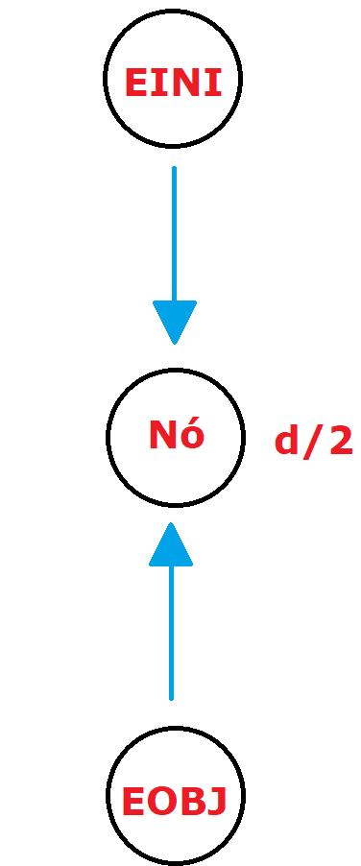

**Figura 1**

* + Completa:
    - Se b é finito e ambas as buscas forem buscar em largura.
  + Ótima:
    - Se ambas forem largura e custos idênticos.
  + Tempo e espaço:
    - Em de $O(b^{d/2})$, considerando que ambas atinjam a metade dos níveis.
* Busca de Custo Uniforme:
  + Expande o caminho de menor custo.
  + As ações deveriam ter custo, pelo menos E, onde E é constante positiva.
  + Neste caso, seria completa, pois não existindo ações de custo zero, evita “loop”.
  + Ótima, pois sempre toma o caminho de menor custo.
  + É difícil analisar tempo e espaço em termos de b e d, pois a busca é guiada pelo custo do caminho.
  + Considerando que as ações têm custos pelo menos E e que C* é o custo do caminho ótimo. Então há no máximo Chão(C*/E) níveis, assim, no pior caso, se todos os nós forem expandidos (considerando ramificação b) o tempo e o espaço são proporcionais a O(b^Chão(C*/E)).
* Busca em profundidade com aprofundamento iterativo:
  + OBS: Primeiramente verifica com l = 0, depois l = 1, e assim sucessivamente, sendo l a altura. Assim construindo a árvore até uma certa altura. Repete o nível 1 d vezes, o 2 é (d-1) vezes, …, até chegar no último que repete somente 1 vez.
  + É uma mistura das buscas em largura e profundidade. Assim, tenta ter as melhores qualidades de cada uma. Em relação ao espaço seria O(bd), conforme busca em profundidade.
  + Ótima e completa conforme a largura, pois vai até o nível onde pode encontrar o estado objetivo.
  + O tempo considerando que sempre a busca é reiniciada é proporcional a $O(b^{d})$.
* Busca em profundidade limitada:
  + A busca em profundidade utiliza um limite l.
  + Se l < d, não é completa.
  + Se l > d, não é ótima.
  + Espaço e tempo proporcional a $O(b^{l})$.
* Trabalho:
  + Busca em árvore:
    - Inicializa a borda com estado inicial;
    - Repita;
    - Se borda vazia então retorna falha;
    - Seleciona e remove um nó folha da borda;
    - Se nó contém estado objetivo então retorna sucesso;
    - Expande nó e coloca os nós resultantes na borda;
  + Busca em grafo
    - Evita repetições de nós durante o processo de busca.
    - 5’- Adiciona nó a ser expandido.
  + Largura e profundidade na busca em árvore.
  + Retornar profundidade, sequência de ações, custo do caminho, número de nó gerados